安全评价报告信息公布表
机构名称 | 湖北景深安全技术有限公司 |  |  | 资质证号 | APJ-（鄂）-002
委托单位 | 湖北兴浩环保科技有限公司
项目名称 | 安全现状评价报告
业务类别 | 现状评价
安全评价过程控制情况
安全评价  项目管理 | 项目组长 |  | 技术负责人 |  | 过程控制负责人
安全评价  项目管理 | 夏 鹏 |  | 王冬梅 |  | 余海波
编制  过程 | 报告编制人 |  | 报告提交日期 |  | 报告审核人 | 报告审批人
编制  过程 | 夏 鹏、鲁小芳 |  | 2026.4.7 |  | 周智鑫 | 王冬梅
安全  评价  项目  参与  人员 | 姓名 | 认定专业 | 安全评价师从业识别卡/  证书编号 |  | 注册安全工程师注册证号 | 是否专职
安全  评价  项目  参与  人员 | 冀仕盛 | 电气 | 0800000000207709 |  | / | 专职
安全  评价  项目  参与  人员 | 夏 鹏 | 化工工艺 | S011032000110192000988 |  | / | 专职
安全  评价  项目  参与  人员 | 王海波 | 化工工艺/安全 | S011032000110192001402 |  | 42180199405 | 专职
安全  评价  项目  参与  人员 | 鲁小芳 | 安全 | S011032000110193000940 |  | 42220298206 | 专职
安全  评价  项目  参与  人员 | 丁鹏程 | 自动化 | S011032000110203000932 |  | / | 专职
安全  评价  项目  参与  人员 | 周智鑫 | 化工工艺 | S011032000110192001446 |  | 42190219314 | 专职
安全  评价  项目  参与  人员 | 余海波 | 机械 | S011032000110193001025 |  | 42220298195 | 专职
安全  评价  项目  参与  人员 | 李祥太 | 化工工艺 | S011032000110192001139 |  | 42200248765 | 专职
安全  评价  项目  参与  人员 | 谭辉 | 化工工艺/化工机械 | S011032000110192001025 |  | 42180175866 | 专职
安全  评价  项目  参与  人员 | 王冬梅 | 化工工艺 | S011032000110191000567 |  | 42180175741 | 专职
项目简介
- 项目名称：湖北兴浩环保科技有限公司安全现状评价报告。
- 建设单位：湖北兴浩环保科技有限公司。
- 建设地点：猇亭化工园。
现场开展工作情况
勘察人员 | 夏鹏、鲁小芳
勘察时间 | 2026.4.9
勘察任务 | 现场勘查、收集并核实业主单位提供的评价相关资料
勘察中发  现的问题 | TMAH回收厂房有积水；TMAH回收厂房堆放其他物品；TMAH回收厂房取样通道废水管妨碍通行；TMAH回收厂房支架腐锈；TMAH回收厂房电解二楼消防栓未清锈水；仓库洗眼器腐蚀严重；TMAH回收厂房氯气冷冻水新增旁路未做保温；罐区成品储罐旁蒸汽管道未做保温；罐区32%NaOH供料泵进出口留有碱痕迹
评价项目其他信息
  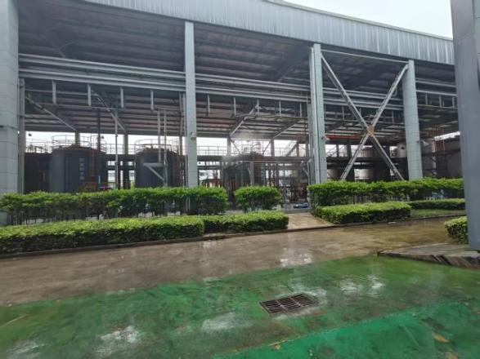 | 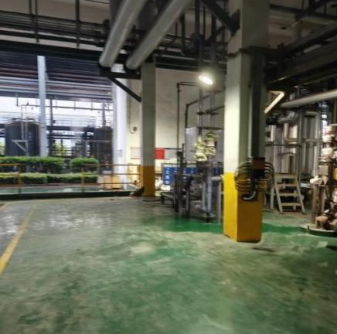
  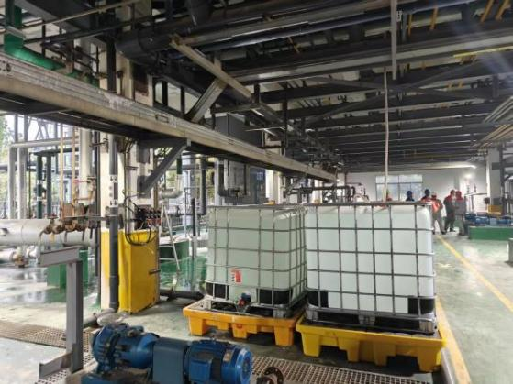 | 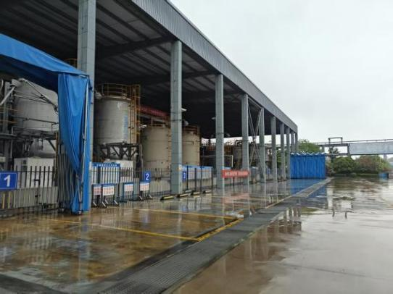
  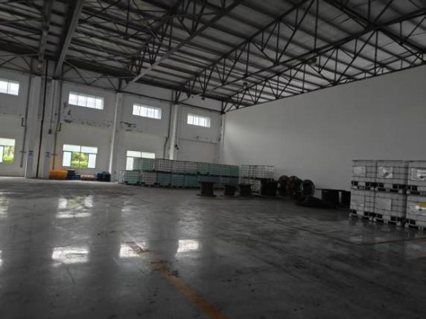 | 

